Исходный код программы

program LnOnePlusX;

function Ln1Plus(x: Real; e: Real): Real;
var
numerator: Real; // числитель.
n: Integer; // знаменатель; номер по порядку.
previous: Real; // предыдущая сумма ряда.
begin

numerator := x;
n := 0;
result := numerator / (n + 1);

repeat
previous := result; // WriteLn('previous = ', previous);

Inc(n); // WriteLn('n = ', n);
numerator := numerator * x;
if n mod 2 <> 0 then begin
result := result - numerator / (n + 1);
end else begin
result := result + numerator / (n + 1);
end;
// WriteLn('result = ', result);

until Abs(result - previous) < e;
end;

var
x, e: Real;

begin
Write('Введите x (-1 < x ≤ 1) и e (0 < e < 0.001) -> ');
ReadLn(x, e);

// x := 0.5; e := 0.0009; // DEBUG.
// x := 0.8; e := 0.0001; // DEBUG.

WriteLn('ln(1 + ', x, ') = ', Ln1Plus(x, e));
end.

Тестирование

№ 1

Введите x (-1 < x ≤ 1) и e (0 < e < 0.001) -> 0.5 0.0009
ln(1 + 0.5) = 0.405315290178571

Проверка решения на калькуляторе Google:
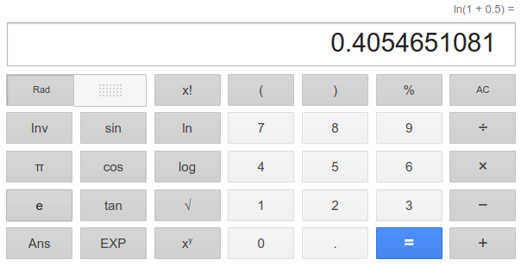

№ 2

Введите x (-1 < x ≤ 1) и e (0 < e < 0.001) -> 0.8 0.0001
ln(1 + 0.8) = 0.587825649899053

Проверка решения на калькуляторе Google:
